|  |  |
| --- | --- |
|  | **Министерство науки и высшего образования Российской Федерации**  **Федеральное государственное бюджетное образовательное учреждение**  **высшего образования**  **«Московский государственный технический университет**  **имени Н.Э. Баумана**  **(национальный исследовательский университет)»**  **(МГТУ им. Н.Э. Баумана)** |

Радиоэлектроника и лазерная техника

ФАКУЛЬТЕТ ___________________________________________________________________

Радиоэлектронные системы и устройства (РЛ1)

КАФЕДРА ______________________________________________________________________

**Лабораторная работа по дисциплине  
«Основы импульсной и цифровой электроники»**

**«Исследование работы на комбинационного устройства   
на цифровых интегральных схемах ТТЛ»**

Студент ________________ **_________________ ____________________**

(Группа) (Подпись, дата) (И.О.Фамилия)

Преподаватель **_________________ ____________________**

(Подпись, дата) (И.О.Фамилия)

*Москва, 2025 г.*

**Цель работы:**  
получение навыков сборки электронных схем на макетных платах; проверка работоспособности и исследование работы заранее спроектированного устройства на цифровых интегральных схемах (ИМС).

**Схема устройства**

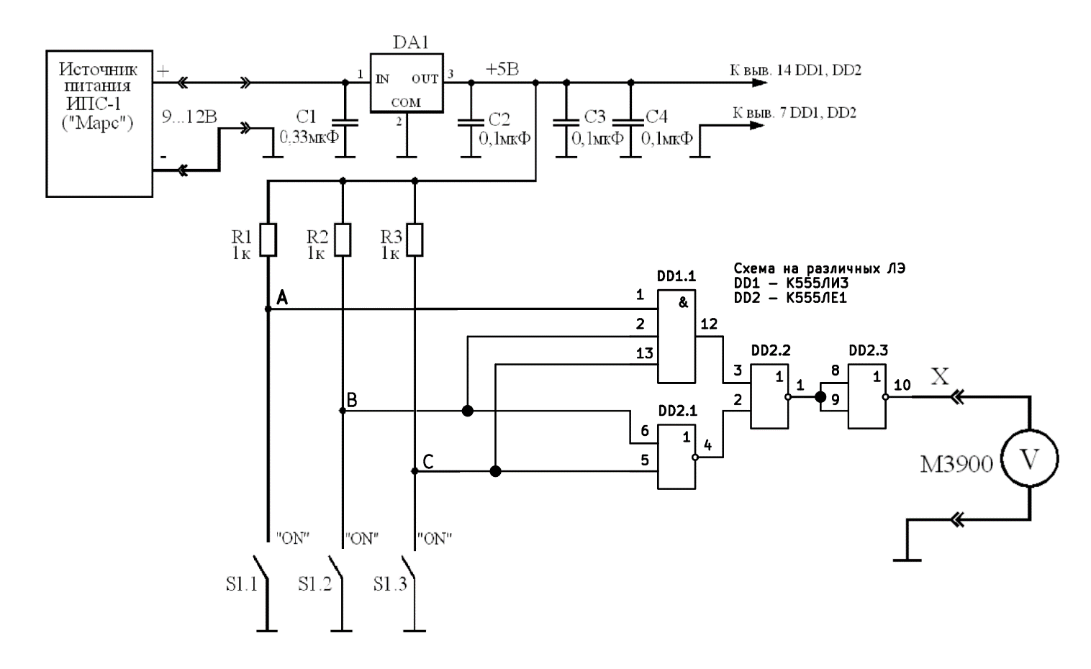

**Таблица истинности исследуемой функции:**

|  |  |  |  |  |
| --- | --- | --- | --- | --- |
| Входные сигналы | | | Выходные сигналы | Результат измерений $${U_{вых}}/{U_{вых}}$$ |
| A | B | C | X |
| 0 | 0 | 0 |  |  |
| 0 | 0 | 1 |  |  |
| 0 | 1 | 0 |  |  |
| 0 | 1 | 1 |  |  |
| 1 | 0 | 0 |  |  |
| 1 | 0 | 1 |  |  |
| 1 | 1 | 0 |  |  |
| 1 | 1 | 1 |  |  |

**Вывод:**